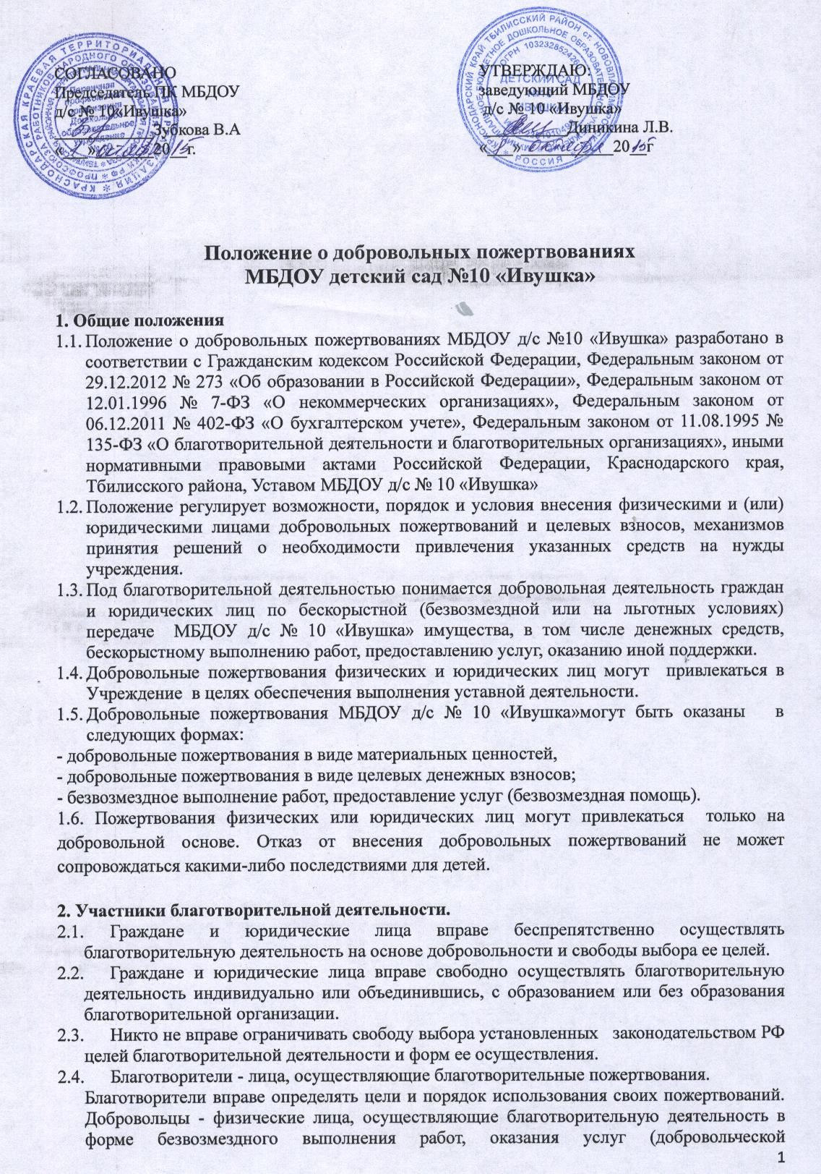

деятельности).  
Благополучатели - лица, получающие благотворительные пожертвования от благотворителей, помощь добровольцев.

* 1. Благотворительной организацией в МБДОУ д/с № 10 «Ивушка» является попечительский совет МБДОУ д/с № 10 «Ивушка»- неправительственная (негосударственная и немуниципальная) некоммерческая организация, созданная для осуществления благотворительной деятельности в интересах МБДОУ д/с № 10 «Ивушка»или отдельных категорий лиц без образования юридического лица.

**3. Порядок привлечения и учёта добровольных пожертвований**

* 1. МБДОУ д/с № 10 «Ивушка» вправе привлекать дополнительные финансовые средства в виде добровольных пожертвований физических и юридических лиц.
  2. На принятие добровольных пожертвований от юридических и физических лиц не требуется чьего либо согласия или разрешения.
  3. Решение о необходимости привлечения добровольных пожертвований родителей (законных представителей) принимается Правлением попечительского совета МБДОУ д/с № 10 «Ивушка»с указанием цели их привлечения.
  4. При оказании добровольных пожертвований жертвователи в письменной форме оформляют договор пожертвования.
  5. Добровольные пожертвования в виде денежных средств перечисляются жертвователями на лицевой счет МБДОУ д/с № 10 «Ивушка».
  6. Расходование привлеченных средств учреждением производится в соответствии с целевым назначением взноса.
  7. Добровольные пожертвования в виде материальных ценностей передаются МБДОУ д/с № 10 «Ивушка»по договору и акту приёма- передачи.
  8. Заведующий МБДОУ д/с № 10 «Ивушка» несет ответствен­ность за своевременную постановку на учет материальных ценностей, приобретенных на добровольные пожертвования.
  9. Пожертвование имущества юридическим лицам может быть обусловлено жертвователем использованием этого имущества по определенному назначению. Юридическое лицо, принимающее пожертвование, для использования которого установлено определенное назначение, должно вести обособленный учет всех операций по использованию пожертвованного имущества. Если [законом](garantf1://12051312.5/) не установлен иной порядок, в случаях, когда использование пожертвованного имущества в соответствии с указанным жертвователем назначением становится вследствие изменившихся обстоятельств невозможным, оно может быть использовано по другому назначению лишь с согласия жертвователя, а в случае смерти гражданина-жертвователя или ликвидации юридического лица - жертвователя по решению суда.
  10. Руководитель учреждения организует с помощью бухгалтерии раздельный бухгалтерский учет добровольных пожертвований в соответствии с требованиями бюджетного и налогового законодательства. Учет добровольных пожертвований осуществляется МБДОУ д/с № 10 «Ивушка»в соответствии с Инструкцией по применению плана счетов бухгалтерского учета автономных учреждений, утвержденной приказом Минфина РФ от 23.12.2010 г. №183н.
  11. В случае оказания пожертвования в форме оказания услуг, выполнения работ на безвозмездной основе между жертвователем и МБДОУ д/с № 10 «Ивушка»заключается договор на безвозмездное выполнение работ (оказание услуг), а по окончании подписывается акт приёма передачи выполненных работ ( оказания услуг).
  12. Не допускается направление добровольных пожертвований на увеличение фонда заработной платы работников МБДОУ д/с № 10 «Ивушка», оказание материальной помощи, если это специально не оговорено физическим или юридическим лицом, совершившим благотворительное пожертвование.

**4. Порядок расходования добровольных пожертвований**

* 1. Распоряжение привлеченными пожертвованиями осуществляет заведующий МБДОУ д/с № 10 «Ивушка» в соответствии с планом финансово хозяйственной деятельности.
  2. Расходование привлеченных средств МБДОУ д/с № 10 «Ивушка» производится строго в соответствии с целевым назначением пожертвования, определенном жертвователем.

**5.Заключительные положения.**

* 1. Ответственность за нецелевое использование добровольных пожертвований несет заведующий МБДОУ д/с № 10 «Ивушка».
  2. По просьбе физических и юридических лиц, осуществляющих добровольное пожертвование, МБДОУ д/с № 10 «Ивушка» предоставляет им информацию об использовании добровольных пожертвований.
  3. Право вносить предложения по изменению и дополнению положения о добровольных пожертвованиях МБДОУ д/с № 10 «Ивушка» есть у администрации Учреждения, Попечительского совета МБДОУ д/с № 10 «Ивушка».
  4. Изменения и дополнения в данное положение вносятся в том же порядке, в котором они разрабатывались и утверждались первоначально.
  5. Если в результате изменения законодательства и нормативных актов Российской Федерации отдельные статьи настоящего положения вступают в противоречие с ними, эти статьи утрачивают силу и до момента внесения изменений в положение и руководствуются законодательством РФ.
  6. Данное положение сохраняет свою силу в случае переименования Учреждения и действует до принятия нового.